GUIA DE TRABAJO LENGUAJE Y COMUNICACIÓN
Nombre: | Curso: 7°A | Fecha: semana N° 9

Objetivo (s): OA 3 analizar las narraciones leídas para enriquecer su comprensión, considerando, cuando sea pertinente: > El o los conflictos de la historia. > El papel que juega cada personaje en el conflicto y cómo sus acciones afectan a otros personajes. > El efecto de ciertas acciones en el desarrollo de la historia. > Cuándo habla el narrador y cuándo hablan los personajes. > La disposición temporal de los hechos. > Elementos en común con otros textos leídos en el año

Contenidos: resumen de ideas por párrafo
Objetivo de la semana: Analizar texto EI saludador del barrio del Hola – Chau, realizando resumen de los hechos.
Habilidad: Analizar

¿Qué necesito saber?
Para comenzar necesitas saber de qué se trata la habilidad de analizar y qué entendemos por resumen de ideas por párrafo.

¿Qué analizar?

Examinar detalladamente el texto, separando sus partes para conocer sus características.

Ejemplo: ¿Cómo es una manzana?

Una manzana es una fruta que está conformada por: | Piel o cáscara | Una cáscara que la cubre pudiendo ser muy delgada o dependiendo de la variedad puede engrosar. También puede variar el color, verde, roja, entre verde y roja
 | Zona comestible | Bajo la cubierta tiene un cuerpo comestible, que puede tener un sabor dulce o ácido,
 | Semillas o pepitas | Más al centro se encuentra el corazón de la manzana donde están sus semillas.
 | Tallo | Es un pequeño “palito” que queda unido al dentro de la manzana cuando se corta del árbol

¿Cómo resumir las ideas principales en un texto?

Resumir es presentar el contenido de un texto es una menor cantidad de oraciones que expresan lo más importante.
Implica, por tanto, construir un nuevo texto en el que se muestre la información más importante de manera clara y precisa.

¿Cómo resumimos un texto?

1.- Formula preguntas mientras lees para controlar lo que comprendes del texto.
2.- Subraya todos los acontecimientos que te parezcan importantes.
3.- Buscar el significado de palabras desconocidas
4.- Realizar un esquema con situación inicial, desarrollo y desenlace.
5.- Ordenar y secuenciar la información del texto.

LEE Y COMPRENDERAS COMO DEBES RESUMIR LA INFORMACION:

UN CORAZÓN PARA FRANKENSTEIN

(¿Por qué va al supermercado Frankenstein?)
Frankenstein entra al supermercado. Amablemente saluda a todos los clientes y empleados, toma un carrito y comienza a desfilar por entre las góndolas (palabra desconocida). Ha ido allí por dos motivos: hacerle los mandados al médico que lo creó y con quien vive, y comprarse algo para él.

Es que, para su espanto, hace poco se enteró de que el corazón que le injertaron (palabra desconocida), al momento de ensamblarlo, (palabra desconocida) ¡era de un asesino! Y desde entonces teme levantarse con mal humor o sufrir una rabieta, algo muy raro en él, y terminar aniquilando a cuantos se le crucen enfrente. (¿Qué supo Frankenstein?)

Luego de planteárselo, su creador quiso calmarlo diciéndole que su temor era infundado (palabra desconocida). Pese a su insistencia, le dijo que estaba bien, que no había problema. Le cambiaría el corazón, pero debía conseguírselo él por su cuenta.¿Qué le dijo su creador?

El monstruo ya ha llenado el carro con lo que necesita para las comidas de esa semana y los productos de limpieza para dejar impecable su castillo (también, es muy pulcro). Por lo que ahora se aboca a encontrar lo que tanto desea. ¿Qué quería encontrar?

Enfila hacia la carnicería. ¿Qué busca Frankenstein ?
-¿Tiene corazón? -le pregunta al carnicero. -De vaca -responde el tipo-. Ideal para milanesas.
-sucede que no lo quiero para milanesas -le informa Frankenstein, con algo de vergüenza de confiarle el verdadero uso que espera darle.

Y en un microsegundo se imagina con un corazón que lo haga mugir en vez de hablar, lo obligue a rumiar pasto en vez de comer todas las cosas ricas que le gustan y que él prepara y, lo peor, convertido en un monstruo que da leche. ¿Qué se imaginó Frankenstein si tenía corazón de vaca?

-También hay corazoncitos de pollo -le ofrece como opción el carnicero.
-Usted dirá: ¡cómo molesto! Pero no es lo que busco -le explica.

Ahora se ve desayunando a picotazos maíz crudo y buscando gusanos. ¿y si el pollo resultara un gallo? obligado a despertarse al amanecer y, parado sobre un palo, tener que cacarearle al sol. ¿o si fuera gallina? Ya le duele el trasero con la sola idea de verse forzado a poner al menos un huevo al día. ¿Cómo se imaginó si tuviera corazón de pollo?

-si lo que busca son vísceras (palabra desconocido) -le interrumpe el carnicero-, puede llevar riñón o hígado.
A Frankenstein, la idea de tener esos órganos en vez de un corazón le da escalofríos.

Gracias pero de esos ya tengo. -Y se dirige a la verdulería. Ese día hay ofertas en toda clase de frutas y le gusta la posibilidad de que le pongan un corazón aromático, colorido y con todas las vitaminas habidas y por haber.

Descarta, llevarse un melón; es muy grande y, además, lo resfría. También una manzana: lo que menos quiere es terminar con un gusano viviendo en sus entrañas Menos un limón, no quiere tener sentimientos ácidos; ni tampoco un pomelo, porque sería un amargado. Al durazno ni lo mira: los pelitos le causan alergia. ¿Qué quiere conseguir en la verdulería?
-¡Membrillo! ¡Me fascinaría tener por corazón un membrillo! -se propone.

Pero el empleado le avisa que justo no es temporada.

Sin dejarse rendir, Frankenstein va a la heladera de los lácteos. Tal vez un queso podría servirle, pero el único que hay es con agujeros y él quiere un corazón sanito. En la panadería, lo que más lo convence es una medialuna, pero piensa en que tal vez atraiga hormigas y le causen un infarto. Solo le queda la sección de artículos del hogar: lo único que se acerca a lo que busca es un despertador, pero no podría vivir con un corazón que podría atrasar o adelantar y, menos, que cada cierto tiempo le suene una alarma. ¿Ahora por qué se va a la panadería?

Se siente frustrado. Pensó que sería más fácil.

Justo, por el altavoz anuncian que están por cerrar. Y como no quiere irse con las manos vacías, vuelve a la carnicería, llevándose el corazón de vaca.

Está pagando en la caja y piensa en los efectos de que le trasplanten una víscera vacuna. Entonces, una lágrima rueda por su mejilla y cuando la cajera le pregunta sr se siente mal, le responde con el consabido.

Me entró una basurita en el ojo, no se preocupe-. Y se va. Cuando llegue a su castillo podrá encerrarse y llorar a grito pelado sin que lo vean.
Delante de él hay una anciana. Carga bolsas, todas llenas. Se nota que le pesan un montón y, encima, una se desfonda. Los demás le pasan por al lado y casi por encima sin siquiera ayudarla. El monstruo deja sus bolsas y la asiste. ¿Qué acción realiza Frankenstein?
Gracias, jovencito -le dice la viejita-. Ya no hay personas como usted. -Si vive cerca, la acompaño y le llevo las cosas -ofrece el monstruo.
-¿Me haría el favor?
-acepta la mujer-. Usted sí que tiene un corazón grande como una casa de dos pisos.
Lo que oye le gusta. Ahora, camina junto a la viejita y reflexiona que, después de todo, lo que importa no es el corazón, sino la persona que lo usa. ¿Cuál es la reflexión de Frankenstein?
En cuanto al que compró en la carnicería, planea prepararlo estofado para él y su creador.

Fabián Sevilla. En Atrapalecturas 6 Santiago: MN Editorial, 20.11

Para comprender un texto, es necesario conocer el significado de las palabras que lo componen. Para ello, realiza las siguientes actividades de vocabulario.

Busca en el diccionario el significado de estos términos y luego explícalos.

a.- Góndolas: Es un tipo de mueble dispuesto en la pared para exhibir productos en el supermercado.

b.- Injerto: Procedimiento quirúrgico para trasladar tejido del cuerpo a otro o de una persona.

c.- Ensamblar: Unir varios elementos de manera que ajusten entre sí.

d.- Infundado: Que no tiene motivo o razón de ser una sospecha.

SITUACION INICIAL
Se presenta una
Frankenstein, va al supermercado a comprar algo para él y para su creador. Saluda amablemente a todas las personas.
situación, se muestran
los personajes y el espacio
de la narración (lugar o lugares
donde transcurren los
acontecimientos, pueden ser
abiertos; mar, campo, ciudad,
bosque o cerrados; interior casa,
supermercado, oficina, colegio,
castillo).

NUDO O COMPLICACION
Frankenstein, se enteró que tiene un corazón de un asesino y está asustado porque piensa que él puede matar. Por esta razón decide buscar un nuevo corazón.

La situación inicial
cambia ya que surge
un hecho que termina
con el equilibrio de la
Situación inicial.

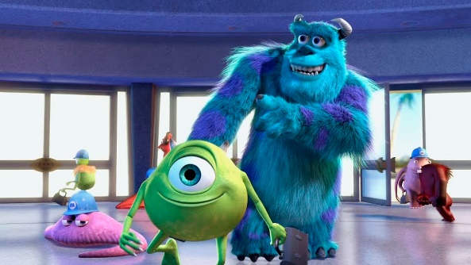

DESARROLLO
Frankenstein va a la carnicería y pide un corazón, pero solo hay de vaca y cree que va a tener conducta de vaca, luego de pollo y lo mismo. Triste se va a la verdulería, panadería, artículos de aseo y nuevamente busca un corazón entre las verduras, no encontrando su anhelado corazón, pero decide comprar el corazón de vacuno y se va a llorar al castillo.

Se presentan las
acciones que ocurren
luego de presentarse
la complicación.

Desenlace

Se encuentra con una abuelita con muchas bolsas y nadie la ayuda. Hasta que Frankenstein se da cuenta decide ayudar y dejar en su casa.
La abuelita le da las gracias, diciéndole que tiene un gran corazón.
Reflexiona que no importa el corazón que tiene, sino la persona que lo usa.

Se produce cuando se
resuelve la complicación
y vuelve a existir
un equilibrio.

AHORA A CONTESTAR PREGUNTAS:

A.- ¿Dónde ocurre la historia?

a.- En el bosque.
b.- En el supermercado
c.- En el bosque
d.- En la casa del monstruo.

B.- ¿Quién es el protagonista del cuento anterior?

a.- El doctor
b.- El corazón
c.- La abuelita
d.- Frankenstein

C.- Numera del 1al 14 los siguientes hechos según el orden en que se presentan en el texto leído. (debes leer nuevamente el texto, por párrafo, busca las acciones o hechos y ordenar desde el inicio hasta el desenlace)

12 Frankenstein ayuda a una anciana.

14 Frankenstein comprendió que lo que importa no es el corazón, sino la persona que lo usa.

4 Frankenstein va a la carnicería para encontrar un corazón, pero solo hay de vaca y de pollo.

2 Frankenstein se enteró de que le injertaron el corazón de un asesino.

9 avisan que el supermercado va a cerrar.

6 Frankenstein se dirige a la verdulera a buscar un corazón, pero no encuentra nada apropiado.

13 La anciana le dice a Frankenstein que tiene muy buen corazón y que está muy agradecida.

8 Frankenstein va al sector de artículos de aseo, pero tampoco encuentra nada.

5 Frankenstein piensa cómo será tener un corazón de vaca dentro de él.

3 El creador de Frankenstein le dijo que poda cambiarse el corazón, pero que él debía conseguirlo.

11 Frankenstein está en la caja pagando y llora al pensar que le trasplantarán un corazón de vaca.

10 Frankenstein se devuelve a la carnicera por el corazón de vaca.

7 Frankenstein va al sector de lácteos, pero nada lo convence.

- Frankenstein entra al supermercado.

D.- De acuerdo al trabajo realizado en las actividades anteriores, realiza en tu cuaderno un resumen del texto "Un corazón para Frankenstein".
UN CORAZON PARA FRANKENSTEIN

Frankenstein va al supermercado, a realizar las compras de su creador, saluda amablemente a todas las personas.
Se entera que su corazón es de un asesino y piensa que puede matar alguien, decide buscar un nuevo corazón, su creador puede cambiar, pero debe conseguir él.
Se dirige a la carnicería y pide un corazón, solo hay de vacuno, pero él cree que se va a convertir en vaca, luego le ofrecen de pollo, también lo rechaza.
Luego se va a verdulería, lácteos y artículos de aseo, no encuentra su corazón tan anhelado, se hace tarde y van a cerrar el supermercado, decide ir a buscar el corazón de vaca, se va triste.
Se encuentra con una abuelita que tiene muchas bolsas y nadie la ayuda, Frankenstein toma las bolsas para llevarlas a la casa de la abuelita, ella le agradece y le dice que tiene buen corazón. Entonces Frankenstein reflexiona que lo que importa no es el corazón, sino la persona que lo usa.

Muchas veces en un texto aparecen ideas muy parecidas entre sí. Estas ideas no siempre ayudan a profundizar sobre el tema del que se habla.
Para resumir, se deben suprimir o eliminar detalles del texto que no forman parte de la información esencial para comprenderlo.
Un resumen no es una serie de enunciados sueltos, por lo que debes reescribir estas ideas mediante el uso de un texto coherente para su mejor comprensión

AHORA APLICAR LO QUE APRENDIERON:

1.- Subrayar ideas importantes de cada párrafo, (recuerda que no es subrayar todo el párrafo).
2.- Subraya palabras desconocidas y busca su significado.
3.- Haz el resumen del texto, situación inicial, conflicto, desarrollo y desenlace.
4.- Ordena las secuencias y acciones del texto.
5.- Realiza el resumen en tu cuaderno de lenguaje y comunicación.

EI saludador del barrio del Hola - Chau

El barrio del Hola-Chau lleva este nombre en recuerdo de un mítico personaje que trajinó sus cuadras hace mucho tiempo. Lo llamaban "el saludador' de seguro porque su característica principal era saludar a cuanta gente pasara por su vista. Exageradamente atento, solía saludar hasta tres o cuatro veces a la misma persona en el mismo día.

Entre sus proezas más notables figuran: la recordada ocasión en la que despidió desde la estación del ferrocarril a todos los pasajeros, incluyendo al guarda y al maquinista, de un tren que partía rumbo a Mar del Plata. En otra oportunidad, no le alcanzaban las manos para saludar a una veintena de conductores atascados en un embotellamiento en las calles de su barrio.

Normalmente podía saludar al mismo tiempo a la abuelita que salía a hacer las compras, a los mellizos bebés y a la mamá que empujaba el cochecito, y además sacudir emocionado su pañuelo hacia arriba si de casualidad pasaba algún avión en ese momento. La única meta del saludador era disfrutar saludando; si alguien no le devolvía el saludo, él no se ofendía. Aunque después de muchas hazañas, se hizo tan famoso que los vecinos y también los desconocidos se acercaban hasta el barrio para pedirle autógrafos y aprovechar para estrecharle la mano.

Y no era para menos; las crónicas de la época cuentan que, gracias a su atento saludo, el saludador evitó varios accidentes. Una noche, mientras intentaban asaltar a un vecino en plena calle, él le tendió amistosamente la mano al ladrón y este, confundido, huyó. Otro día un señor que cruzaba la calle distraído se salvó de ser atropellado por un auto, gracias a que el saludador lo detuvo para darle un abrazo.

Una mañana una chica que caminaba leyendo una revista no advirtió que iba directo hacia una alcantarilla destapada, dicen que cuando estaba justito con un pie sobre el pozo, giró al escuchar el sonoro "¡Buen díaaaa!" del saludador.

Pero el máximo acontecimiento tuvo lugar hace casi veinte años cuando este personaje destacado de mi barrio sufrió la mala suerte de cruzarse con un saludador del barrio vecino. Allí se inició el duelo...

Uno lanzó desafiante un "¡Hola!".
Y el otro le respondió:"¡Hola! ¿Cómo está usted?".
Uno contestó:"¡Bien! ¿Y usted? ¿Qué tal?".
El otro siguió: "Yo muy bien, hasta luego".

"¡Hasta pronto! 'i contestó nuestro saludador; al que el otro le retrucó con un "¡Buenas tardes! ¡Hasta la vista!".
Entonces recibió un solemne "¡Buenas tardes!".

"¡Hasta más ver!' i prosiguió el saludador, como ametrallando con los saludos.
A lo que el del barrio vecino exclamó:"¡Nos vemos!" y agregó como cantando: "... ¡hasta lueguitooooo!".

Y el de nuestro barrio volvió a la carga con un amabilísimo "Gusto en conocerlo".
"El gusto es mío", le dijo el otro.
El repertorio de cumplidos continuó y como vieron que ya estaba anocheciendo, uno saludó diciendo "¡Buenas noches!". En consecuencia, nuestro mentado héroe sin rendirse, largó un "¡Venga ese amistoso apretón de manos!".

Y así siguieron incansablemente. Comentan que el del otro barrio se cansó a los quince días y se dio por vencido. A partir de aquel hecho, el saludador se convirtió en un personaje leyenda.

Sin embargo, su verdadera consagración ocurrió desde el día en que colocaron una puerta espejada en el edificio de la esquina de su casa. Los testigos más memoriosos afirman que al verse pasar desprevenido se saludó a sí mismo y él mismo se contestó el saludo, ingresando en una salutación interminable. Así fue como llegó a su máxima expresión, considerándoselo la figura más ilustre de nuestro barrio, al que como ya antes les conté se le rebautizó con el nombre del Hola-Chau en su honor. ¡Ah!, eso sí, no fue necesario hacerle ningún monumento en ninguna calle, ya que todavía se lo puede ver a él mismo en persona saludándose parado frente al espejo del edificio. ¿No les parece suficiente monumento?

Miguel Ángel Zicca. En Atrapalecturas 6. Santiago: MN Editorial, 20T 1.

Practica individual

a.- ¿Dónde sucede la historia? Subraya con color rojo tu respuesta en el texto.

b.- ¿Qué caracterizaba al saludador del barrio?

a.- Saludaba a quien pasara frente suyo.
b.- No le gustaba dar su brazo a torcer con otros.
c.- Era una persona muy preocupada por el resto.
d.- No podía dejar de mirarse al espejo todos los días.

c.- ¿Qué sucedió cuando el saludador se encontró con el saludador del otro barrio?

a.- Se Insultaron por mucho tiempo.
b.- Dejaron de saludarse por quince días.
c.- No se hablaron durante mucho tiempo.
d.- Estuvieron saludándose por quince días.

Numera del 1al 8 los siguientes hechos según el orden en que se presentan en el texto leído. (debes leer nuevamente el texto, por párrafo, busca las acciones o hechos y ordenar desde el inicio hasta el desenlace)

_____________ Podía saludar al mismo tiempo a la abuelita que salía a hacer las compras, a los mellizos bebés y a la mamá que empujaba el cochecito.

____________ Se saludó a sí mismo y él mismo se contestó el saludo, ingresando en una salutación interminable.

1 El barrio del Hola-Chau lleva este nombre en recuerdo de un mítico personaje . Lo llamaban "el saludador'

____________ Una mañana una chica que caminaba leyendo una revista no advirtió que iba directo hacia una alcantarilla destapada, giró al escuchar el sonoro "¡Buen díaaaa!" del saludador.

___________ Se despidió desde la estación del ferrocarril a todos los pasajeros, incluyendo al guarda y al maquinista, de un tren que partía.

___________ Se rebautizó el barrio con el nombre del Hola-Chau en su honor.

__________ Colocaron una puerta espejada en el edificio de la esquina de su casa.

________ Pero el máximo acontecimiento tuvo lugar hace casi veinte años cuando este personaje sufrió la mala suerte de cruzarse con un saludador del barrio vecino. Allí se inició el duelo...

Ahora, identifica la situación inicial, la complicación o nudo, el desarrollo y el final del cuento "El saludador del barrio del Hola - Chau" y completa el siguiente esquema.

¿Cómo se inicia el cuento?

______________________________________________________________________________________________________________________________________________________________________________________________________________________________________________________________________________________________________________________________________________________________________________________________________

¿Cuál es la complicación a la que se expuesto el protagonista?

______________________________________________________________________________________________________________________________________________________________________________________________________________________________________________________________________________________________________________________________________________________________________________________________________

¿Qué sucede en el desarrollo del cuento?

______________________________________________________________________________________________________________________________________________________________________________________________________________________________________________________________________________________________________________________________________________________________________________________________________

¿Cómo termina el cuento?

____________________________________________________________________________________________________________________________________________________________________________________________________________________________________________________________________________________________________________________________________________________________________________________________________________________________________________________________________________________

Realiza un resumen de 10 líneas, utilizando las ideas que pusiste en la actividad anterior.

"El saludador del barrio del Hola - Chau"

____________________________________________________________________________________________________________________________________________________________
________________________________________________________________________________________________________________________________________________________________________________________________________________________________________________________________________________________________________________________________________________________________________________________________________________________________________________________________________________________________________________________________________________________________________________________________________________________________________________

INTERVENCIÓN DOCENTE PIE

¿CÓMO EXTRAER LA IDEA PRINCIPAL DE UN TEXTO?
La idea principal resume el pensamiento más importante de cada párrafo – Produce unidad y coherencia al texto - Debe ser elaborada mentalmente por el lector en una breve frase resumen - Funciona como columna vertebral de las ideas secundarias -Se extrae de la pregunta ¿de qué se habla?

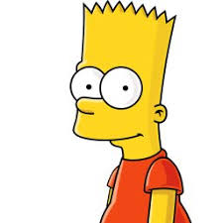

EJERCICIO PRÁCTICO:
A continuación, lee los siguientes textos y escribe con tus propias palabras la idea principal, recuerda leer y subrayar con un color para sacar las ideas principales esa es una técnica o estrategia muy buena para poder entender el texto:

TEXTO 1:

La literatura hispanoamericana naca a la modernidad con vocación unitaria a través de un amplio movimiento denominado Modernismo. Con anterioridad de había producido en Hispanoamérica corrientes y escuelas literarias importadas de Europa, generalmente a través de España. Los descubridores habían descrito el Nuevo Mundo en sus crónicas al enfrentarse con la nueva realidad geográfica y cultura propia de la que nos han llegado escasas muestras escritas. Sin embargo, es éste el sustrato sobre el que se asentará la cultura colonial. El Barroco, la Ilustración y el Romanticismo dieron como frutos autores y obras características, pero el auténtico crisol de las letras hispanoamericanas fue el Modernismo

IDEA PRINCIPAL:
________________________________________________________________________________________________________________________________________________________________________________________________________________________________________________________________________________________________________________________________________________________________________________________________________________________________________________________________________________________________

AUTOEVALUACION

¿Tuviste alguna dificultad para encontrar la respuesta? Si es así, ¿cómo la puedes superar?

_______________________________________________________________________________________________________________________________________________________________________________________________________________________________________________________________________________________________________________________________

¿Cómo podemos realizar resumen de las ideas del texto? (señálalo en pasos)

_______________________________________________________________________________________________________________________________________________________________________________________________________________________________________________________________________________________________________________________________
________________________________________________________________________________________________________________________________________________________________

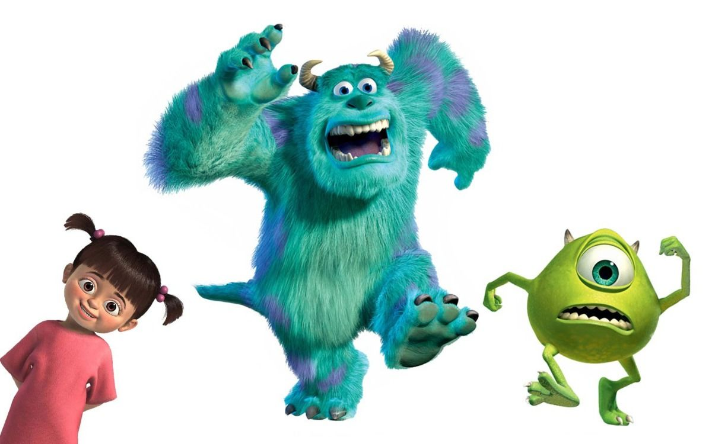

QUERIDOS ALUMNOS Y ALUMNAS, SI TIENES DUDAS ESCRIBELAS EN EL GRUPO DE WHATSAPP. COLOCAR EL NOMBRE A LA GUIA DE TRABAJO.

